**LA RETROALIMENTACIÓN**

La retroalimentación es un proceso que ayuda a proporcionar información sobre las competencias de las personas, sobre lo que sabe, sobre lo que hace y sobre la manera en cómo actúa. La retroalimentación permite describir el pensar, sentir y actuar de la gente en su ambiente y por lo tanto nos permite conocer cómo es su desempeño y cómo puede mejorarlo en el futuro.

Ayuda a los individuos a alinear su propia imagen con la realidad, por lo que puede ser considerada como un espejo que devuelve a la persona la imagen de lo que está haciendo o de cómo se está comportando. Por esta razón, se puede decir que es una herramienta efectiva para aprender como los demás perciben las acciones, conocimientos, palabras y trabajos de la persona en cuestión y permite que ésta le dé a conocer a los demás sus percepciones.

Entonces vale la pena buscar y dar retroalimentación regularmente de y a personas diferentes para conocer sus perspectivas.

Para poder ir consolidando con mayor claridad este concepto podemos establecer lo siguiente:

**QUÉ ES RETROALIMENTACIÓN**

★ Es una descripción de hechos y de percepciones y sentimientos

★ Es una manera de ayudar y ser corresponsable

★ Es un proceso natural que se da en diferentes contextos de la vida

★ Es específica y concreta

★ Es un proceso de diálogo continuo que se dirige a comportamientos que se pueden cambiar

★ Se dirige la persona utilizando su nombre

★ Oportuna

★ Congruente (sentir, pensar, decir)

★ Actúa como facilitador del crecimiento personal

**QUÉ NO ES RETROALIMENTACIÓN**

★ Evaluación, reproche, crítica, consejo, interpretación

★ Hablar por otros

★ Una manera de legalizar la agresión o el castigo

★ Un proceso en el que solo se toma en cuenta una de las partes

★ General o abstracta

★ Dirigida a aspectos fuera de control de la persona

★ Inoportuna y desproporcionada

★ Un proceso impuesto sin opción a acuerdos

★ Incongruente

Analizando lo anterior se entiende que, para poder dar retroalimentación, hay varios criterios que se deben tener en cuenta para que ésta sea constructiva: ha de ser descriptiva, específica, oportuna, apropiada y clara.

Es decir, la mejor retroalimentación se da y se recibe cuando hay confianza, cuando es solicitada y deseada, cuando permanece entre las personas que han participado en ella, cuando es motivada por una atmósfera de mejora continua, cuando tiene fines específicos, se refiere a situaciones y actos concretos y hay una verdadera preocupación

por el otro.

Por lo anterior se vuelve prioritario que los involucrados en este proceso comprendan algunos conceptos elementales involucrados en la retroalimentación:

★ Conducta. Nos referimos a las acciones de las personas que son susceptibles de ser observadas y analizadas.

★ Observación. Idealmente, la retroalimentación debe ser brindad por la misma persona que está efectuando la observación, por lo que debiera ocurrir naturalmente, como parte del trabajo diario y debe incluir el registro oportuno de datos e información que sirva como evidencia para el proceso.

★ Evaluación. Para evaluar las conductas observadas, los objetivos deben ser

compartidos por todos los involucrados, lo que implica que deben ser comunicados, verbalmente o por escrito, y recordados periódicamente.

Cabe destacar la existencia de distintos tipos de retroalimentación que puede ser proporcionada como parte de un proceso de desarrollo personal, uno de los modelos que podemos encontrar al respecto es el propuesto por Daniel Wilson (2002) en su trabajo sobre la pirámide de retroalimentación que se muestra a continuación:

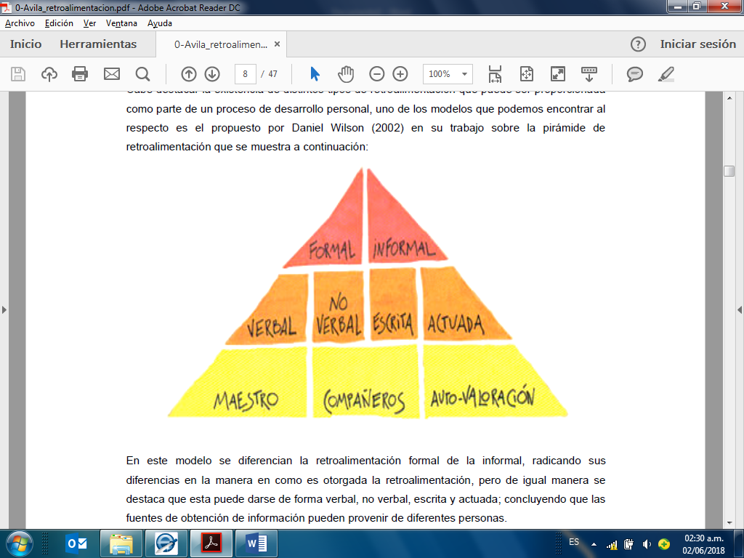

En este modelo se diferencian la retroalimentación formal de la informal, radicando sus diferencias en la manera en como es otorgada la retroalimentación, pero de igual manera se destaca que esta puede darse de forma verbal, no verbal, escrita y actuada; concluyendo que las fuentes de obtención de información pueden provenir de diferentes personas.

Por otro lado, como parte de la experiencia que hemos tenido en el tema, proponemos otra clasificación en la que el elemento clave es el objetivo de la retroalimentación, diferenciando de esta forma dos modelos: uno para brindar retroalimentación constructiva, dirigida a enfatizar

áreas de oportunidad y estrategias para mejorar el comportamiento; y otro más para dar retroalimentación apreciativa, la cual se enfoca en destacar los aspectos positivos de la conducta de la persona, motivarla y reconocerla. En este sentido la retroalimentación siempre va en dos sentidos:

A. Para quien la da: el aprendizaje de adquirir habilidades para comunicar con cuidado, sutileza,

sentido de utilidad y claridad en la intención congruente con lo que desea expresar.

B. Para quien la recibe, la capacidad de reforzar una actitud abierta y reflexiva que permita

lograr cambios significativos en beneficio personal, profesional y empresarial.

**LA IMPORTANCIA DE LA RETROALIMENTACIÓN EN LOS PROCESOS DE EVALUACIÓN**

La experiencia ha demostrado que uno de los elementos más desaprovechado dentro del

proceso de evaluación educativa, es la retroalimentación. Lo cual resulta comprensible si tomamos en cuenta la cantidad de contenidos que deben cubrirse y el poco tiempo con el que se cuenta para trabajarlos y además evaluarlos. Finalmente, lo que sucede la mayor parte de las veces durante la práctica es que a fin de cumplir con el programa y agotar los temas para lograr lo más posible, dejamos pasar excelentes oportunidades para consolidar, profundizar o acentuar los elementos más importantes que apoyarían el verdadero proceso de aprendizaje de los estudiantes.

El aprendizaje es pues, un proceso reflexivo que se beneficia del compromiso que se genera con la evaluación, incluidos los métodos para obtener retroalimentación clara y completa de cómo la persona se está desempeñando y cómo podría desempeñarse mejor.

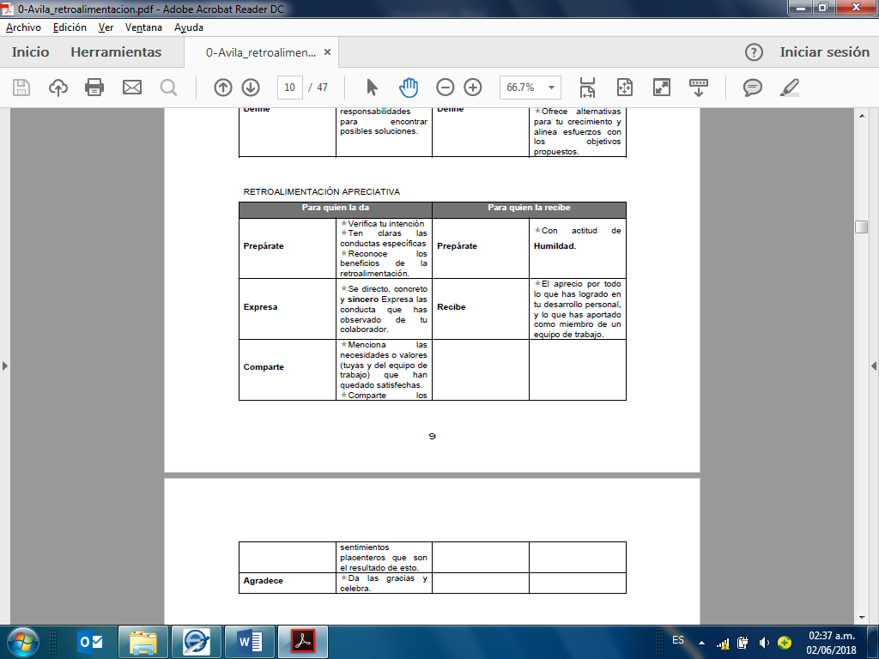





**VERSÍCULOS DE RETROALIMENTACIÓN (CORRECCIÓN, AJUSTE, MODERACIÓN)**

Gál_6:1 Hermanos, si alguno fuere sorprendido en alguna falta, vosotros que sois espirituales, restauradle con espíritu de mansedumbre, considerándote a ti mismo, no sea que tú también seas tentado.

Job_29:12 Porque yo libraba al pobre que clamaba,

Y al huérfano que carecía de ayudador.

Sal_146:5 Bienaventurado aquel cuyo ayudador es el Dios de Jacob,

Cuya esperanza está en Jehová su Dios

Heb_13:6 de manera que podemos decir confiadamente:

El Señor es mi ayudador; no temeré

Lo que me pueda hacer el hombre.

Hch 18:26 Y comenzó a hablar con denuedo en la sinagoga; pero cuando le oyeron Priscila y Aquila, le tomaron aparte y le expusieron más exactamente el camino de Dios.

Hch 18:26 Y comenzó a hablar con denuedo en la sinagoga; pero cuando le oyeron Priscila y Aquila, le tomaron aparte y le expusieron más exactamente el camino de Dios.

**CORREGIR, CORRECCIÓN**

A. Verbos

1. paideuo (παιδεύω,), instruir a un niño (pais). Se traduce «corrija» en 2Ti_2:25 (RV, RVR). Véanse APRENDER, CASTIGAR, DISCIPLINAR, ENSEÑAR, INSTRUIR.

2. epidiorthoo (ἐπιδιορθόω,), poner en orden (epi, sobre; dia, a través, intensivo, y orthos, recto). Se usa en Tit_1:5, en el sentido de rectificar algo que era defectuoso, una comisión a Tito, no a añadir a lo que el mismo apóstol había hecho, sino a restaurar lo que había caído en desorden desde que el apóstol había trabajado en Creta; esto queda sugerido por el epi .¶

B. Nombre

epanorthosis (ἐπανόρθωσις,), lit., restauración a un estado recto o correcto (epi, a; ana, arriba, o de nuevo, y orthoo, véanse diorthoma, en REFORMA, y de ahí corrección). Se usa de las Escrituras en 2Ti_3:16, refiriéndose a la mejora en la vida y en el carácter, «para corregir» (RV, RVR, RVR77). Solo la VM le da el sentido que le es propio de nombre.